ENCUESTA EMPLEADOS

Gráfico de las respuestas de Formularios. Título de la pregunta: ¿Cómo calificaría la eficiencia de los métodos manuales actuales en la gestión de los procesos de vehículos?
. Número de respuestas: 4 respuestas.

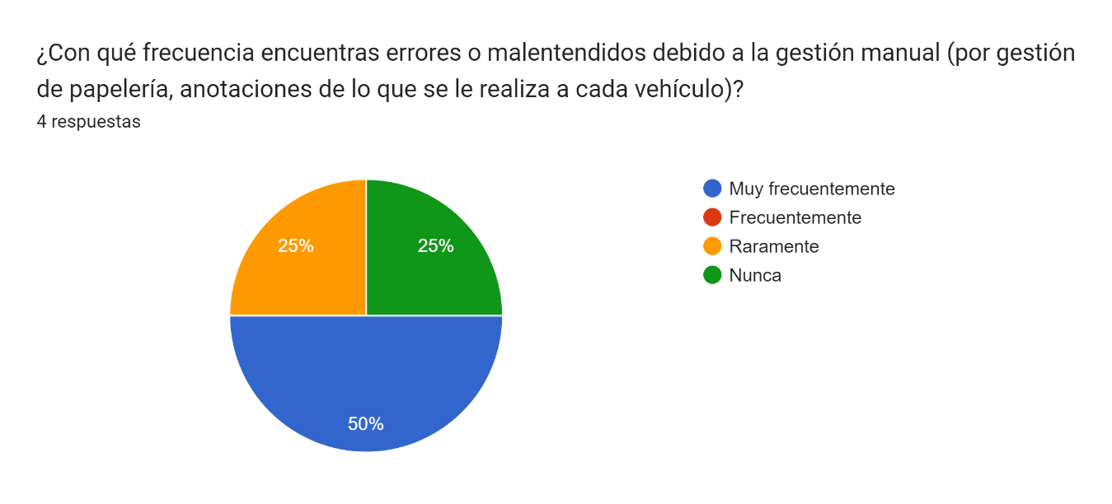

Gráfico de las respuestas de Formularios. Título de la pregunta: ¿Qué tan difícil es coordinar entre los diferentes procesos de la empresa con los métodos actuales?
. Número de respuestas: 4 respuestas.

Gráfico de las respuestas de Formularios. Título de la pregunta: ¿Cuánto tiempo promedio dedicaría usted para actualizar el estado de los vehículos?
. Número de respuestas: 4 respuestas.

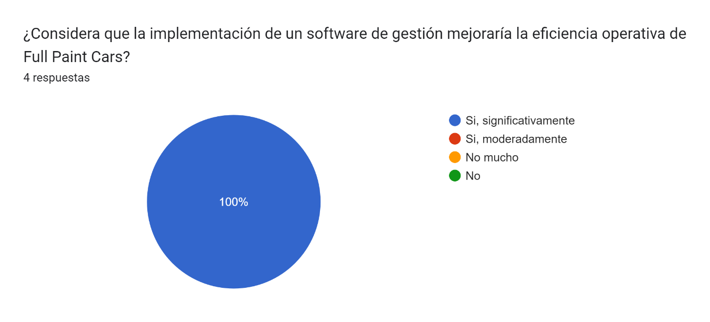

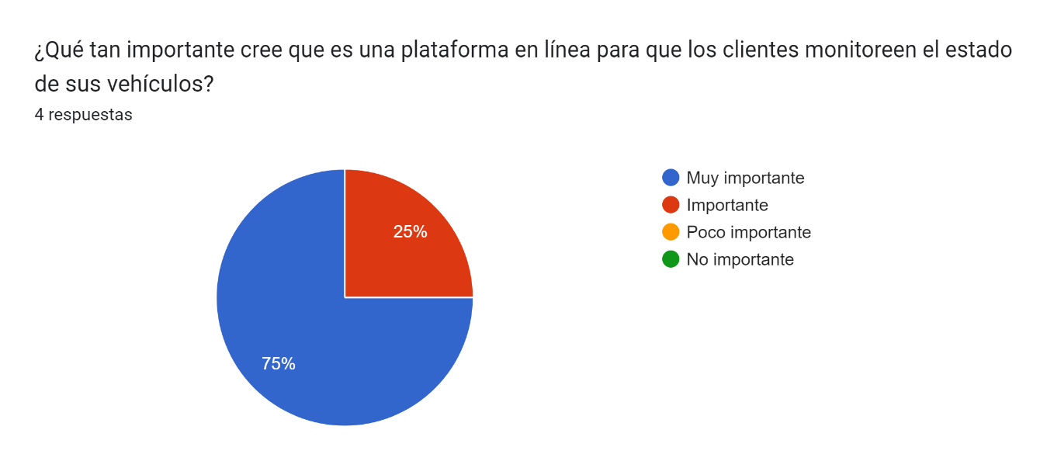

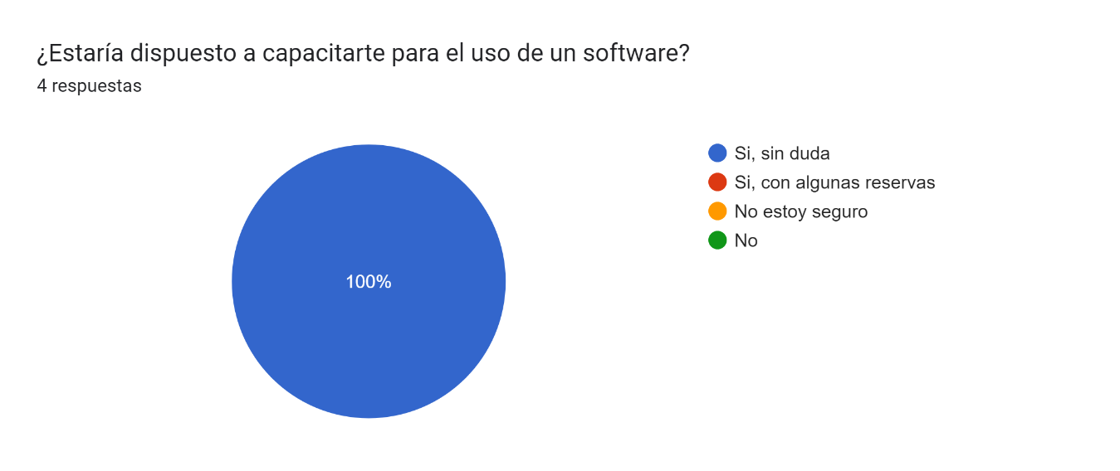

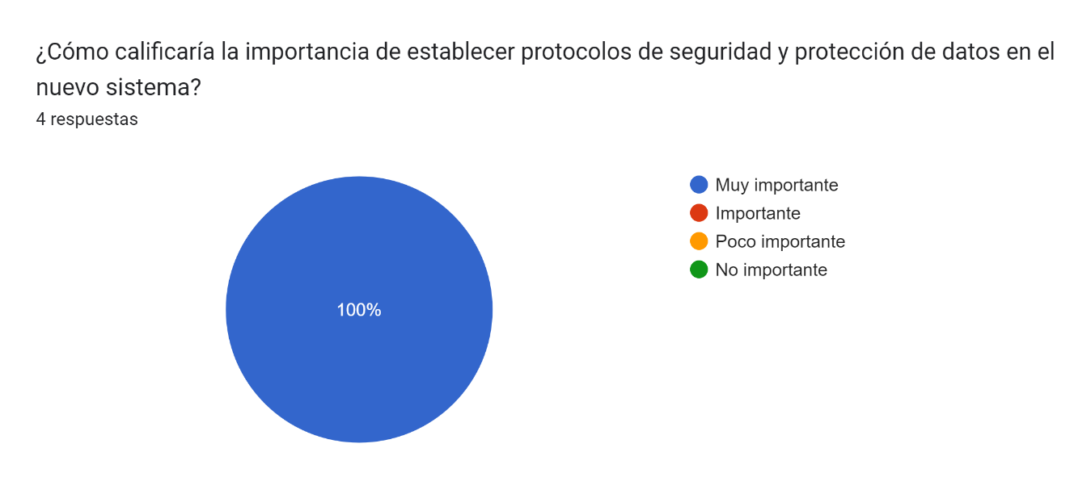

Gráfico de las respuestas de Formularios. Título de la pregunta: ¿Qué piensa sobre adopción de este software que podría contribuir al crecimiento integral de la empresa?
. Número de respuestas: 4 respuestas.

